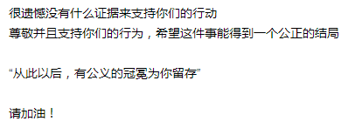

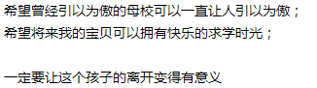

未命名1523436565.png



未命名1523437478.png

未命名1523437529.png

未命名1523437770.png

未命名1523437795.png

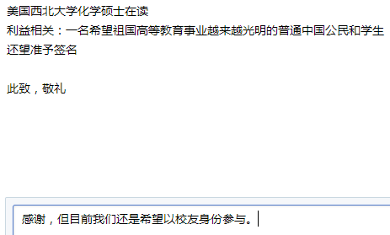

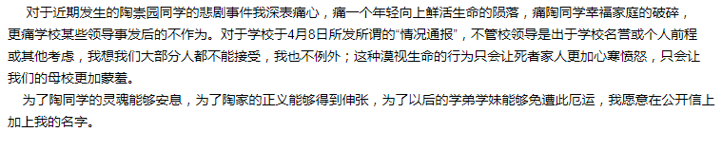

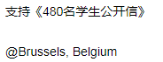

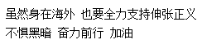



未命名1523438409.png

